**Charter**

Új funkcióink

**Röviden**

Az új funkcióink a bolt, tárgyak megvétele és használata harc közben, játékkörnyezetek exportálása txt fájlformátumba és saját képek beimportálása kártya karakternek.

**Miért?**

Úgy gondoltuk, hogy egy bolt tökéletesen beleillene a játékba, valamint vicces harcokat lehetne végigjátszani saját karakterekkel.

**Működés**

1. **Bolt**

A játékos minden megnyert kör után kap 5 aranyat. A játékos a boltban 3 tárgy és 1 random kártya közül tud válogatni.

* Élet ital: 5 életerőt tölt vissza az adott kártyának
* Üvegpjazs: egyszer használható, nullázza a következő ellenfél támadása által okozott sebzést.
* Elem talizmán: a kiválasztott kártya kétszer többet sebez és fele annyi sebzést szenved el
* Random kártya: lehetőséget ad akár vezér kártyák megvételére

1. **Saját kártyák**

Nem akartuk korlátozni a játékos képzelőerejét, ezért lehetőséget adunk saját png fájlformátumban kimentett képek beimportálására, mint karakter. Ezáltal bárkivel/bármivel meg tudunk küzdeni. Fontos megemlíteni, hogy a képeket nem , hanem az útvonalukat mentjük le.

**Játék saját karakterekkel**

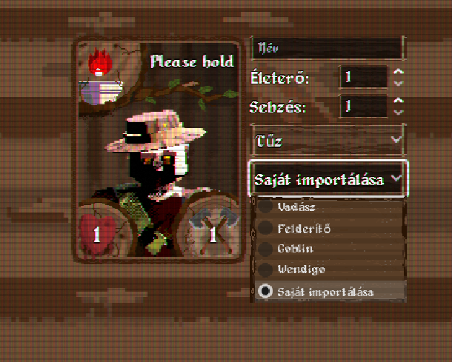

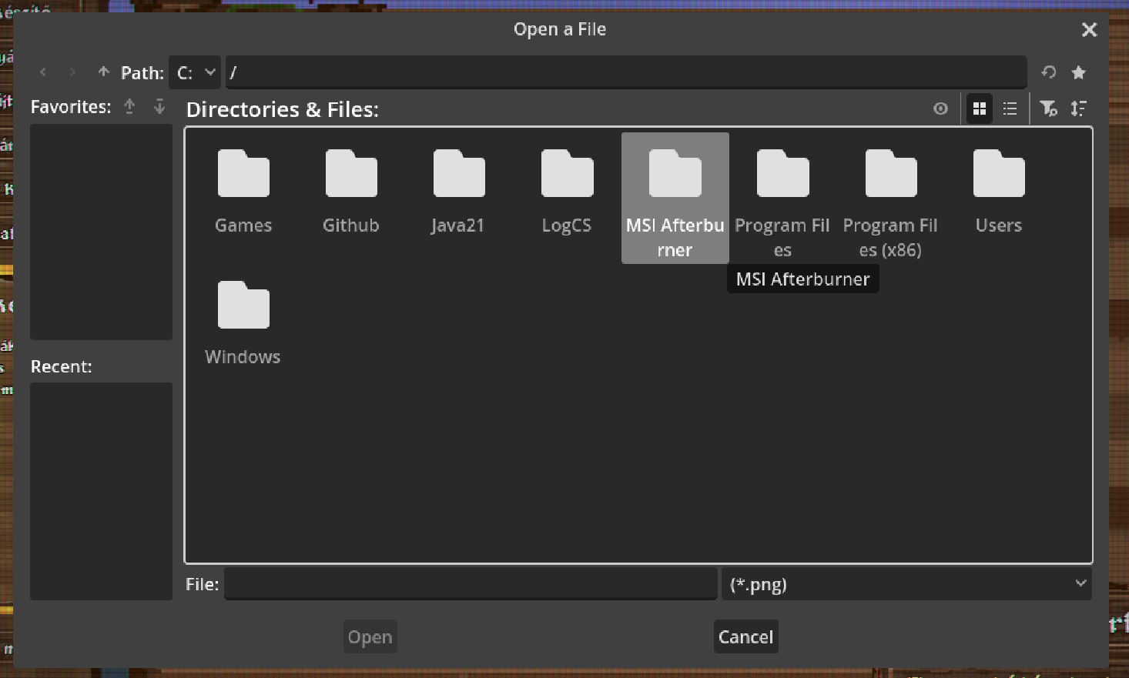

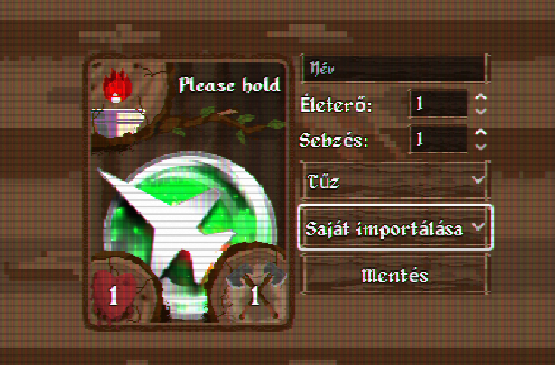

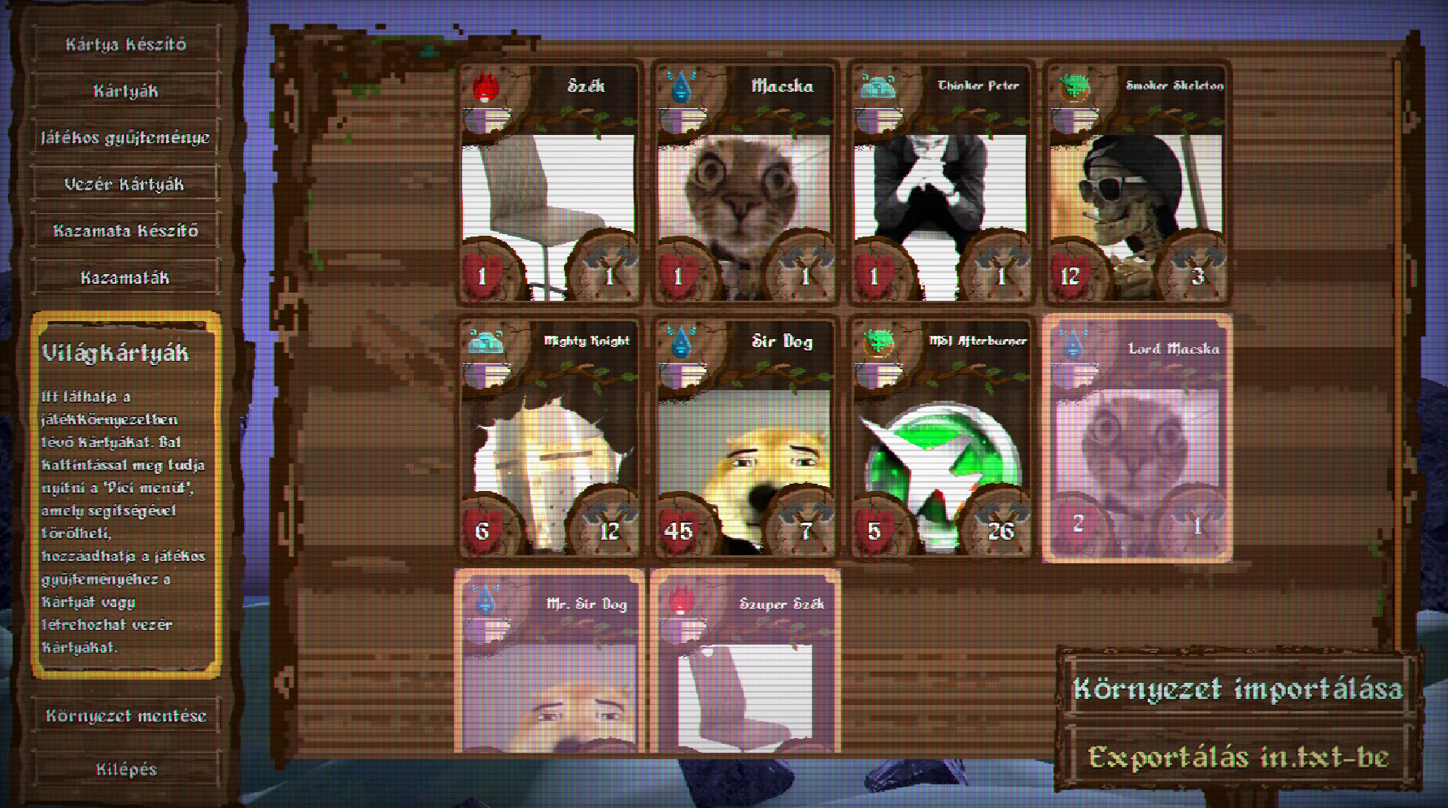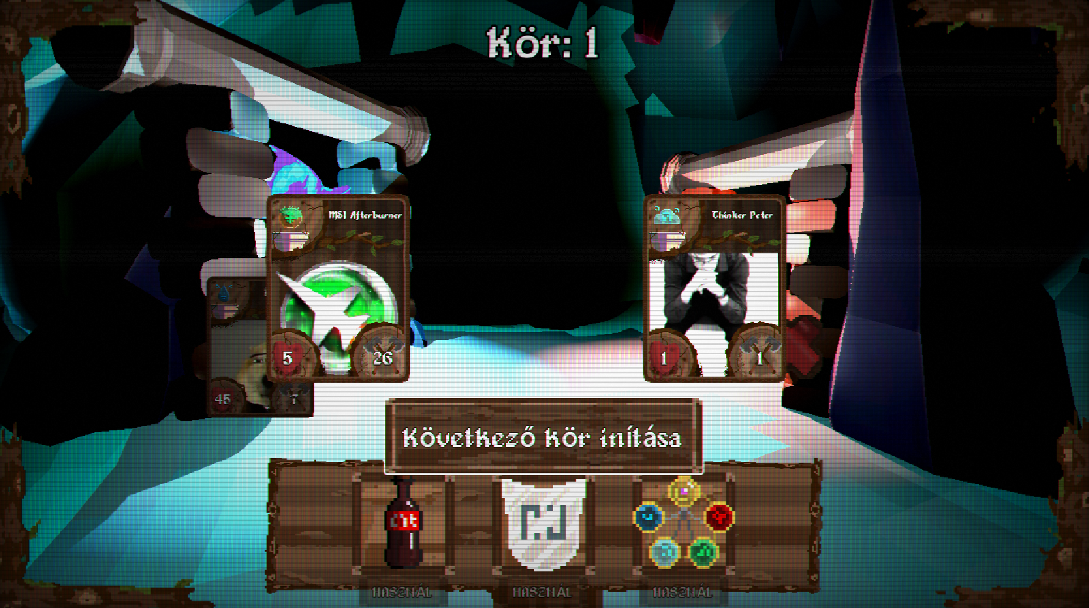

**A bolt menüben**

